

教务处编 总第202期 2008年第44期 2008年11月18日
关于我校学生参加2008年6月
全国大学英语四六级考试情况的通报
2008年6月21日全国大学英语四六级考试成绩近期予以公布，根据全国大学英语四六级考试委员会成绩公布情况及相应的分析数据，我校2008届毕业生四级成绩达到425分累计通过率与2007届相比有显著增长，2008年6月21日的考试中四六级成绩一次达到425分人数的总体情况比2007年12月、2007年6月也有大幅度提高，现将详细情况通报如下：
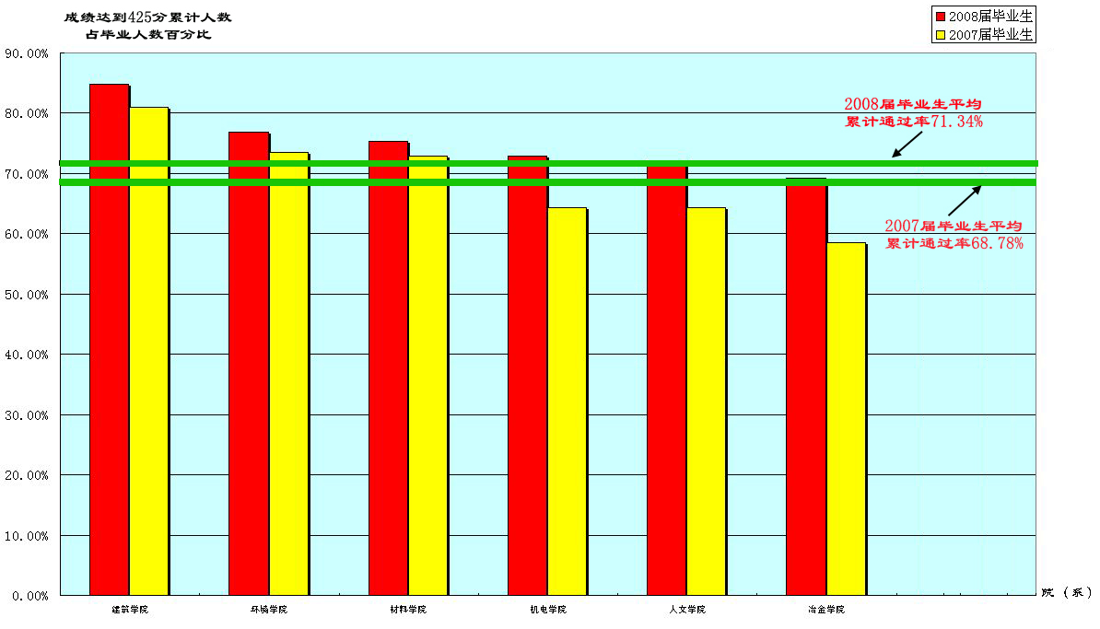
图1我校2008届、2007届毕业生四级成绩达到425分累计通过率前六名院（系）
对比情况示意图
1、我校各院（系）2008届毕业生与2007届毕业生累计英语四级成绩达到425分人数占毕业人数比例对比情况
据统计，2007届毕业生平均累计通过率为68.78%，2008届毕业生平均累计通过率为71.34%，由此可见我校2008届毕业生英语四级成绩达到425分及以上人数占毕业人数比例与2007届毕业生相比提高了近3个百分点。一些院（系）2008届毕业生累计达到425分的人数有较快增长，如冶金学院、机电学院、人文学院，但个别院（系）略有下降。全校2008届毕业生达到425分的累计人数占毕业人数比例按从高到低排序前六名依次为：建筑学院84.85%、环境学院76.92%、材料学院75.39%、机电学院72.93%、人文学院72.08%、冶金学院69.23%，详细情况见图1。
2、我校各院（系）学生参加英语四级考试成绩情况
2008年6月21日我校实际参加全国大学英语四级考试人数为7165人，其中各院（系）本科生（不含体育系和艺术学院考生）实考人数2228人，总分在425分及以上人数有1263人，占实考人数比例为56.69%。全校各院（系）英语四级一次通过425分及以上人数占该院（系）实考人数比例
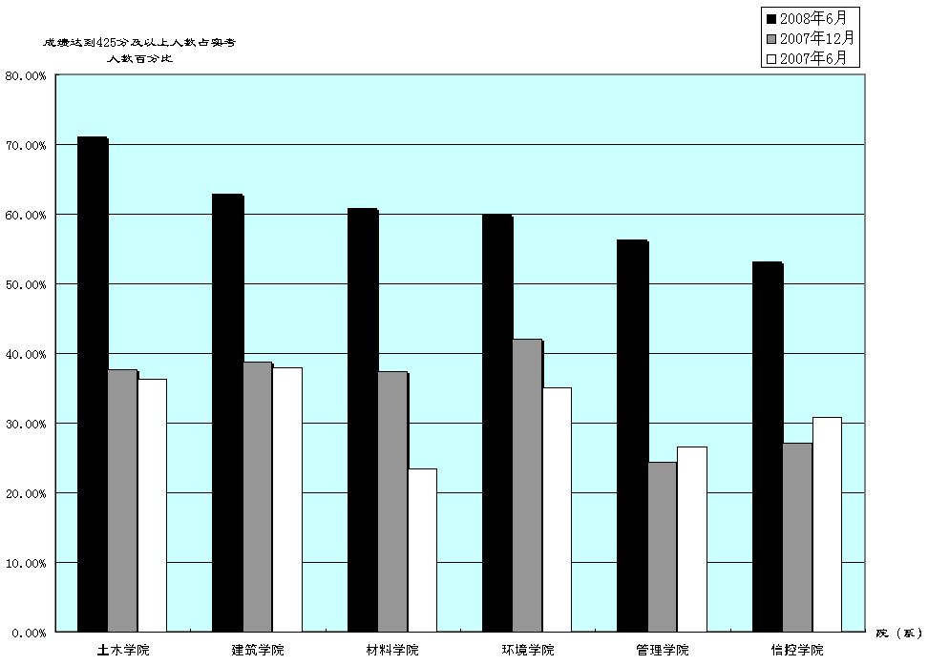
图2 我校2008年6月英语四级考试成绩前六名院(系)与2007年12月、
2007年6月对比情况示意图
由高到低排序前六名依次为：土木学院71.12%、建筑学院62.92%、材料学院60.87%、环境学院59.92%、管理学院56.33%、信控学院53.11%，详细情况见图2。其中总分在550分及以上人数占该院（系）实考人数比例较高的院（系）由高到低依次为建筑学院10.86%、材料学院5.59%、土木学院5.45%、环境学院5.06%、管理学院4.80%。
3、我校各院（系）学生参加英语六级考试成绩情况
2008年6月21日我校实际参加全国大学英语六级考试人数为1745人，其中各院（系）本科生（不含体育系和艺术学院考生）实考人数1189人，总分在425分以上人数274人，占实考人数比例为23.04%。全校各院（系）英语六级一次通过425分及以上人数占院（系）实考人数比例由高到低排序前六名依次为：建筑学院32.74%、人文学院30.00%、土木学院24.88%、环境学院24.26%、管理学院21.43%、信控学院20.91%，详细情况见图3。
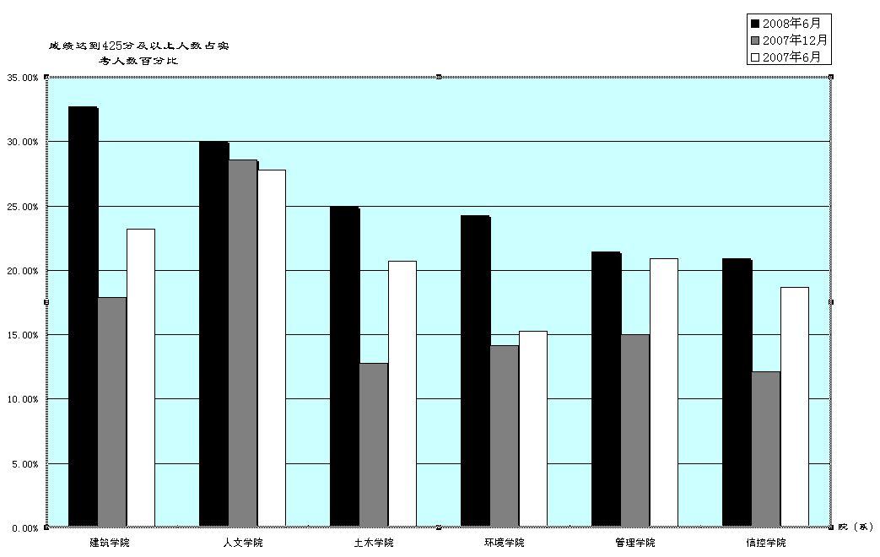
图3 我校2008年6月英语六级考试成绩前六名院(系)与2007年12月、
2007年6月对比情况示意图
综合以上情况表明，我校学生总体英语水平与以前相比有明显提高，但个别院（系）学生的英语四六级累计通过率略有下降，请相关院（系）认真总结经验教训，提出相应的对策和解决办法，切实提高学生英语水平。此外2007年12月英语四级平均缺考人数占报考人数比例为10.18%，六级为15.70%，而2008年6月英语四级平均缺考率为12.01%，六级为30.22%，（均不含体育系和艺术学院），许多学生放弃了参加考试的机会，造成了人力物力的巨大浪费，望各院（系）引起足够的重视。由于报考人数日益增多，教室资源十分紧张，给考务工作带来了很大压力，请各院（系）加强学生四六级考试报名工作的管理，切实降低缺考率，保证大学英语四六级考务工作更加高效、顺利的完成。

主题词：四六级考试 考试改革 考试成绩 情况通报
抄送：西安建筑科技大学各位校领导、校长办公室
各院（系）、有关处室、校教学督导组 共印100份
承办科室：教务处信息中心、办公室 电话:82202241 82202285

